附件：
郑州人民医院南部院区体检相关注意事项
一、参加体检人员范围
完全符合二七区申请初级中学、小学、幼儿园教师资格认定条件，后期并能完整如实提供相关资料者。否则当事人自己承担由此带来的一切后果。
二、体检时间及地点：
体检时间：
第一批次：2025年4月15日--4月18日（共4天）7:20-12:00
第二批次：2025年6月23日--6月27日（共5天）7:20-12:00
体检医院：郑州人民医院南部院区（门诊楼四楼健康医学中心）
医院地址：郑州市赣江路56号（连云路与赣江路交叉口向东500米路北）
联系电话：0371-58670660
公交线路：
S508路(爱心路郑航街站)，283路(爱心路赣江路站)，公交210路(赣江路紫云路站)下车即到。
213、B1路(长江路连云路站)下车，沿长江路至爱心路向南500米；277路(连云路赣江路站)下车，沿赣江路向东200米；S209路(紫云路赣江路站)下车沿赣江路向西50米。
地铁2号线花寨站B口出站，沿赣江路向西400米。
三、注意事项
（一）体检方式：体检实行预约制，请提前预约体检时间自行前往,按照预约体检时间到达体检医院。请空腹参加体检（空腹8小时）。
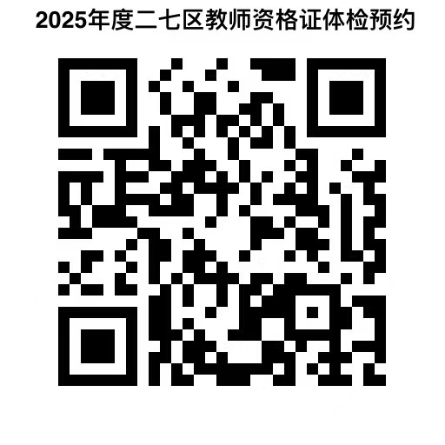
（二）参加体检的申请人请携带本人身份证、双面打印的《河南省教师资格申请人员体检表》一张（幼师打印附件3），自行填写个人信息并粘贴照片。
（三）所有申请人在体检全过程中必须服从体检医院工作人员的安排。
（四）申请人在体检中要严格遵守规定，服从安排，严禁弄虚作假，严禁请人代检或者代他人体检。对不服从安排、违规违纪的人员将不予认定教师资格。
（五）收费标准：中学、小学176元，幼师男196元，幼师女236元。体检交费采用现场交费形式，推荐使用微信、支付宝扫码支付。
（六）申请人应按照本公告规定的时间提前做好行程安排，并注意行程安全，确保在规定时间内参加体检。
（七）体检结束后将体检表交回服务台确认体检完毕。
（八）体检之后体检表放在医院，申请人无需领取，由医院统一报送至二七区教师资格办公室。
（九）体检咨询电话：0371-58670660
体检须知
1、体检前三天请您保持正常饮食，勿饮酒、勿食油腻、甜食物，避免剧烈运动。
2、体检当天早上抽血应空腹，抽血的时间为早上10点以前，抽血后请按压针眼5分钟。
3、做腹部彩超检查时，请在受检前禁食8—12小时（早晨空腹）。如做前列腺、子宫附件彩超检查者，需提前憋尿。
4、小便化验需在彩超检查后进行，最好留取中段晨尿。
5、糖尿病、高血压、心脏病等慢性病患者，请携带备用药物，有既往病史者，在体检时请向体检医师说明。
6.女士不宜化妆，穿连衣裙、连裤袜及胸前带有饰品的上衣毛衣等。放射线检查技术对身体有损害，健康体检不得使用透视，必须做X线检查时，请在医生指导下做好防护。做X线检查时，宜穿棉布内衣，勿穿带有金属钮扣的衣服、文胸，女同志的文胸不要带钢托，不要穿金属亮片的内衣。请摘去项链、手机、钢笔、钥匙 等金属物品。怀孕者，请先告知体检服务人员，暂不做X线检查，等以后条件合适时再来免费补做X线检查。
7、有晕针病史者，在抽血前请告知工作人员，做好防范。
8、参检人员体检时请务必看清体检表上的《体检顺序》及项目，并按顺序进行体检。验血和彩超后可以进早餐，其他检查可交错进行。

